Situaciones estresantes, afrontamiento y Adaptación en padres de recién nacidos hospitalizados en Unidad de Cuidado Intensivo Neonatal.
Situações estressantes, enfrentamento e adaptação em pais de recém-nascidos internados em unidade de terapia intensiva neonatal.
Stressful situations, coping and adaptation in parents of newborns hospitalized in Neonatal intensive care unit.
RESUMEN. Aplicando la teoría de Roy, se buscó identificar factores focales y contextuales generadores de estrés, el afrontamiento y adaptación en padres de neonatos hospitalizados en cuidado intensivo.
Estudio descriptivo-transversal en 60 padres. Se utilizó la Coping Adaptation Processing Scale de Callista Roy-CAPS y un cuestionario tipo Likert para identificar situaciones focales y contextuales. Se empleó las pruebas no paramétricas de Mann- Whitney para sexo, apoyo familiar, edad, y Kruskal Wallis para estrato socioeconómico, nivel educativo, estado civil. Se aceptó p<0.05. Seis de nueve situaciones contextuales generaron alto nivel de estrés en el 67% de los padres. La presencia de tubos y catéteres produjo los mayores puntajes. Utilizaron mecanismos reguladores comportamentales y cognitivo en busca de adaptación pero no presentaron niveles óptimos.
Son necesarias estrategias de intervención para favorecer afrontamiento y adaptación de los padres, utilizar teorías de enfermería para evaluación de experiencia en los padres y en el ejercicio profesional
PALABRAS CLAVES: Estrés; Afrontamiento; adaptación; padres, recién nacido; Roy.
RESUMO. Usando a teoria de Roy, buscou identificar fatores focais e contextuais gerando estresse e de enfrentamento e adaptação pais de recém-nascidos internados em terapia intensiva.
Estudo descritivo transversal com 60 pais. Estudo A Escala de Coping Adaptation Processing de Callista Roy-CAPS e questionário do tipo Likert foi utilizado para identificar focal e situações contextuais. teste não paramétrico de Mann-Whitney para o sexo, apoio familiar, idade e Kruskal Wallis para nível socioeconômico, escolaridade, estado civil foi utilizado. Ele foi aceito p <0,05.
Seis dos nove situações contextuais alto estresse gerado por 67% dos pais. A presença de tubos e cateteres produziu as maiores pontuações, média de 42,7 (DP 10,3). Os pais usado mecanismos comportamentais e cognitivas reguladoras em busca de adaptação, mas não mostraram níveis ideais.
As intervenções para facilitar o enfrentamento e adaptação dos pais é necessário, use teorias de enfermagem para avaliação e prática profissional
Palavras-chave: Coping, adaptação Psicológica, pais, recém-nascido; Roy.
ABSTRACT. Applying the theory of Roy, focal and contextual factors generating stress, coping and adaptation parents of newborns hospitalized in intensive care was identified.
Cross-sectional study of 60 parents. The Coping Adaptation Processing Scale of Callista Roy-CAPS was used and a Likert type questionnaire to identify focal and contextual situations. Nonparametric Mann-Whitney test for sex, family support, age, and Kruskal Wallis for socioeconomic status, educational level, marital status was used. It was accepted p <0.05.
Six of nine contextual situations generated high level of stress, 67% of parents. The presence of tubes and catheters produced the highest scores. They used cognitive behavioral and regulatory mechanisms for adaptation presented but not optimal levels.
They are necessary intervention strategies to promote coping and adaptation of the parents, and the use of nursing theories to support the evaluation and professional practice.
KEYWORDS: Coping, adaptation, Psichological, parents, newborn; Roy.
INTRODUCCIÓN. La experiencia, como estudios de investigación, demuestran que la hospitalización de un hijo en la UCIN provoca reacciones diversas en los padres, en general intensas y perturbadoras, por lo que sigue siendo en la actualidad una necesidad identificar las situaciones que producen percepciones amenazantes e incluso atemorizantes, y los procesos de afrontamiento para la adaptación a esa situación de pérdida de salud de un hijo en un marco contextual desconocido, en donde las demandas para los padres pueden ser en ocasiones desbordantes y poco agradables ¹.
El nacimiento de un hijo/a generalmente está asociado a sentimientos positivos de alegría y felicidad; sin embargo, cuando ese hijo nace enfermo y es llevado a la Unidad de Cuidado Intensivo se genera un cambio de la imagen del niño deseado por los padres o imaginado durante el embarazo. En consecuencia, se quiebra bruscamente en los padres el proyecto forjado con relación al niño/a que imaginaban y la evaluación de su capacidad de respuesta a la misma puede generar experiencias estresantes con emociones y sentimientos displacenteros de tristeza, miedo, confusión, rechazo, incertidumbre y culpabilidad² La respuesta pude variar según condiciones particulares de los padres; se han encontrado relaciones estadísticamente significativas entre el nivel educativo y la dimensión del estrés, el rol de la madre y la situación marital con la misma dimensión³. Estas experiencias exigen en los padres un proceso afrontamiento y de adaptación que también pueden ser favorecidos o no por el medio que les rodea. Algunos estudios muestran que la alteración del rol materno fue la situación de mayor influencia en los niveles de estrés ⁴ así como el aspecto del recién nacido con todos los equipos de soporte⁵. En concordancia con los anteriores hallazgos, un estudio realizado en el 2006⁶ destaca que la presencia de estrés está en función de la duración de la estancia hospitalaria el cual crece rápidamente a partir del segundo y tercer día de hospitalización, y tiende a mantenerse en los días posteriores. El estrés, por tanto, se incrementa tras la primera noche, observándose una posterior sensibilización a la estancia hospitalaria. El estrés es entendido como un estado desagradable de estimulación que ocurre cuando las personas perciben que un suceso o una condición amenazan su habilidad para afrontar la situación cómoda y eficazmente⁷. Un nivel moderado de estrés puede ser beneficioso y se espera que esté presente en muchas situaciones de la vida. Pero a medida que las personas se sienten abrumadas por las exigencias del medio, si evalúa que la experiencia es amenazante para su integridad o la de los suyos, sus estados de ánimo se tornan negativos y experimentan más estrés del que pueden manejar. Esto amenaza su bienestar mental, físico y emocional.
En el modelo transaccional del estrés Folkman y Moskowitz⁸, Lazarus y Folkman⁹ afirman que las experiencias estresantes son entendidas como transacciones entre la persona y su entorno; por medio de la evaluación cognitiva la persona valora la importancia o significado del hecho para su bienestar y puede identificarlo como irrelevante, positivo/benigno, o estresante. El tipo de evaluación del suceso depende de las creencias y otras variables cognitivas de la persona, de los recursos personales y del apoyo percibido del medio, así como de su estado afectivo y emocional. De acuerdo a estos, la persona puede evaluar las situaciones a las que se expone como un reto, un peligro o amenaza, una pérdida o una oportunidad. Esa evaluación modela la reacción del individuo. La vulnerabilidad psicológica ante los eventos radica en lo importante y prioritario que para la persona resulta la situación y lo amenazante que la encuentre, en la que sopesa lo que está en juego y sus posibilidades de afrontarla¹⁰. El afrontamiento se refiere a los esfuerzos que realiza la persona para controlar estímulos del medioambiente, así como diferentes estrategias que utiliza para enfrentarlos con el fin de adaptarse a estos. Una buena adaptación al medio, en cuanto adecuadas relaciones interpersonales y apoyo social, se considera como un factor básico de salud mental y física. En este sentido, las estrategias de afrontamiento de los que dispone la persona, pueden suponer un facilitador, o un obstáculo, para la interacción con los otros, es decir, para relacionarnos de forma efectiva con los demás y las situaciones¹¹. Según Roy¹², teórica de Enfermería, el ambiente tiene estímulos focales, contextuales y residuales, que al entrar en contacto con la persona desencadenan unas respuestas mediadas por los procesos de afrontamiento innatos y adquiridos. Estas respuestas se ven reflejadas en cuatro modos de adaptación: el modo fisiológico, el modo de autoconcepto, el modo de función del rol y el modo de interdependencia.
En concordancia con otros teóricos, Roy considera a la persona como un sistema adaptativo holístico, que se encuentra en continua interacción con el medio ambiente¹³. En ese sentido, la permanencia de los padres fuera de su hogar en un entorno hospitalario, adicional a no poder atender al hijo como se desearía, son circunstancias de tipo contextual que pueden conducir a los padres a experimentar altos niveles de estrés. Situación que demanda procesos de afrontamiento para evitar repercusiones en su salud física y psicológica. Algunos autores han estudiado las situaciones estresantes de los padres ante la hospitalización de sus hijos en una UCIN , pero los estudios encontrados no dan claridad sobre los procesos de adaptación que hacen los padres y las evaluaciones a las diferentes situaciones que enfrentan dentro de las instituciones hospitalarias. Las condiciones pueden variar significativamente para cada persona según condiciones individuales, y la evaluación que hace de las mismas; las evaluaciones estresantes de las circunstancias contiene sus propios aspectos particulares sobre las decisiones y las acciones del individuo, sobre su adaptación y su salud¹⁴. Un afrontamiento inadecuado por parte de los padres pone en riesgo su salud y su papel como figuras de apoyo para el niño, e incluso pueden llegar a incrementar el estrés del neonato.
De ahí la importancia de identificar cuales son los factores de mayor impacto en los padres y como los aborda o resuelve durante la hospitalización del neonato. Frente a esto, y tomando como referente conceptos de la teoría de Callista Roy, surge entonces el interrogante de qué factores o situaciones del niño (focales) y del medio (contextuales) experimentan como estresantes los padres y cómo es el afrontamiento para adaptarse a estas circunstancias en su vida personal y familiar. Para esta teórica el estímulo focal adquiere significado especial a la luz de los estímulos contextuales y residuales relacionados con la experiencia y la educación. Cuando hay problemas, el modelo de procesamiento de la información es fundamental; con base en éste procesamiento la persona construye nuevos conocimientos a partir de los recuerdos y de las experiencias nuevas, lo cual le permite desarrollar nuevas capacidades o destrezas para el afrontamiento de los problemas.
En ese sentido, identificar situaciones contextuales y focales generadoras de estrés y sus formas de afrontamiento, orienta al profesional de Enfermería en el establecimiento de estrategias que faciliten la adaptación de los padres en el manejo de la crisis que experimentan. La Enfermera desempeña una función esencial en la atención integral del neonato y en el fortalecimiento de los lazos afectivos padres-hijo en una relación terapéutica para evitar secuelas perjudiciales dentro del núcleo familiar. El manejo cognitivo, conductual o afectivo que los padres den a las condiciones, puede reducir la reacción de estrés, algunas veces mediante acciones que cambian la relación real entre la persona y su medio¹⁵
Materiales y métodos. Estudio descriptivo transversal, con padres de recién nacidos hospitalizados en la UCIN de una institución de tercer nivel de Colombia. Las dos unidades que se tomaron para la investigación, tienen en su conjunto la capacidad de atención de 38 pacientes; el numero de encuestados estuvo sujeto a la movilidad de los niños hospitalizados en la unidad.
La muestra, seleccionada de manera no probabilístico y por conveniencia, fue conformada por 60 padres de neonatos hospitalizados en la UCIN durante dos meses. Se incluyeron todos los padres y las madres que estuvieron a cargo del Recién nacido hospitalizado (padre o madre) por 72 horas o más y que asistían al menos cuatro veces por semana durante la hospitalización de su hijo.
Se realizó la revisión de historias clínicas de los neonatos con el fin de identificar su diagnóstico y tiempo de estancia en la unidad, posteriormente se procedió a identificar los padres de estos recién nacidos durante el horario de visitas. Se les dio a conocer los objetivos del estudio, en qué consistía su participación, la protección de su identidad y confidencialidad de la información, así como su libertad para retirarse del estudio cuando lo deseara, sin perjuicio para él o la atención del neonato. Una vez obtenido su consentimiento por escrito, se explicó el manejo de los instrumentos. Estos fueron aplicados por las investigadoras a las 72 horas siguientes del ingreso del recién nacido, en una sala independiente del servicio que contaba con un ambiente de tranquilidad y confianza.
Se utilizó la versión adaptada al español y para población colombiana de la Coping Adaptation Processing Scale (CAPS- sigla de su nombre en inglés) diseñada por Callista Roy para identificar estrategias de afrontamiento y adaptación ante situaciones difíciles o críticas. La escala fue adaptada y probada a través de diferentes investigaciones realizadas por un grupo de docentes de la facultad de Enfermería y Rehabilitación de la Universidad de la Sabana de Bogotá¹⁶. La confiabilidad se evaluó a través de la consistencia interna, con un alfa de Cronbach de 0.88 y una estabilidad con un coeficiente de correlación de Aperman de r=0,94. Este es un instrumento de 47 ítems en formato de liker con un rango de respuestas que van desde 4 (siempre) a 1 (nunca). Cada ítems de CAPS tiene una declaración corta acerca de cómo un individuo responde ante una crisis o un evento muy difícil. Catorce ítems tienen un puntaje inverso. La posibilidad de puntaje va desde 47 hasta 188 con un puntaje máximo que indica una utilización más consistente de las estrategias de afrontamiento identificadas. Se determinó que la prueba tuvo una duración en promedio de una hora para su total desarrollo.
El análisis factorial revela cinco subescalas las cuales son interpretadas con una teoría de mediano alcance del proceso de afrontamiento y adaptación. Los cinco factores identificados que proveen las principales dimensiones para comprender los constructos, son: Factor I, recursivo y enfocado., Refleja comportamientos que utiliza el ser y los recursos que concentran entradas expandidas, ser inventivo y buscar resultados. Consta de 10 ítems. Factor 2, físico y enfocado. Resaltan las reacciones físicas y la fase de entrada para el manejo de las situaciones, a través de 14 ítems. Factor 3, Proceso de alerta, representa los comportamientos del yo personal y físico, y se enfoca en los tres niveles de procesamiento: entradas, procesos centrales y salidas. Con 9 ítems. Factor 4, Procesamiento sistemático, describe las estrategias personales y físicas para hacerse cargo de situaciones y manejarlas metódicamente. Constituido por seis ítems. Factor 5, Conociendo y relacionando, describe en 8 ítems las estrategias que utiliza la persona para usar sus propias capacidades y la de otros, recurriendo a la memoria y la imaginación.
Para identificar las situaciones que pueden generan estrés a un padre con su hijo hospitalizado, se diseñó un cuestionario con veinte (20) ítems de respuesta tipo Liker, tomando como referente la teoría de cuidado de Callista Roy, Alfa de Cronbach: 0,81. Incluyó circunstancias del hijo hospitalizado y su estado de salud (estímulos focales) y relacionados con el medio ambiente (los estímulos contextuales). El conjunto de ítems se plantean bajo la forma de afirmaciones o juicios ante los cuales el padre o madre tiene la opción de definir la magnitud en que el evento, suceso o situación enunciada generó estrés por afectar o alterar su tranquilidad y serenidad, por producir preocupación, miedo, ira, ansiedad u otro tipo de sensaciones y pensamientos perturbadores. Tiene cinco (5) opciones de respuesta que están entre nada y algo que le supera y no puede soportar, con puntuaciones de 0 a 4 respectivamente, siendo cuatro (4) el nivel más alto de estrés. Puntaje total de la escala de 0 – 80 puntos, a mayor puntaje; mayor vivencia de estrés.
Antes de su aplicación, el cuestionario se sometió a una prueba piloto con padres de niños hospitalizados en los servicios de Pediatría teniendo en cuenta la viabilidad de su aplicación en términos del tiempo requerido para su respuesta y calidad de los ítems a evaluar. Se identificó así en esta prueba el grado de dificultad de la misma y la compresión de cada uno de los ítems evaluados con un puntaje de uno a cinco, siendo cinco un alto nivel de comprensión y facilidad de respuesta. Se dejó un espacio abierto para sugerencias realizadas por los padres encuestados. Cuatro de los 20 ítems debieron ser revisados en su redacción para mejorar la compresión de los mismos. El promedio obtenido para la dificultad del instrumento fue de 4.5. El promedio de tiempo que para responder el cuestionario fue de 25 minutos.
Se realizó análisis univariado y bivariado. Se empleó porcentajes y frecuencias para las variables cualitativas, y media, desviación estándar (DE) y rango para las cuantitativas. Se usaron las pruebas no paramétricas de Mann- Whitney y Kruskal Wallis. La primera para variables ordinales de apoyo de la familia y edad agrupada. La prueba Kruskal Wallis se utilizó para el estrato socio económico, nivel educativo, estado civil. Kruskal-Wallis es una extensión de la prueba de la U de Mann-Whitney para 3 o más grupos. Se aceptó significación estadística para p<0.05.
Se recibió el aval institucional y del Comité de ética para la ejecución del proyecto. De acuerdo con la Resolución 8430 de 1993 del Ministerio de Salud de Colombia se protegió la privacidad, seguridad bienestar de los participantes. La investigación se clasifica como sin riesgo. incluyó padres que de manera voluntaria firmaron el consentimiento de participación.
Resultados
Variables sociodemográficas. El 76% de los padres eran mujeres con edad entre 15 y 52 años (media 27,7 DS 8,07). El 30% entre los 27 – 32 años, el 46% menores de 26 años,. El 76% de los encuestados tenía una relación estable, el 23,3% eran solteros o separados. El 80% pertenecía a un nivel socioeconómico 2 y 3, el 13,3% al nvel socioeconómico 1. Todos tenía algún nivel educativo, el 36.7% bachillerato completo, el 27,7% cursó estudios universitarios, el 20% solo primaria o bachillerato incompleto. Los neonatos en promedio tuvieron un tiempo de hospitalización de 15 días.
Factores contextuales. La permanencia del bebe en la UCIM sin poder llevarlo a casa y los equipos de monitorización y atención fueron dos factores frente a los que en el 20 y 17% de los padres respectivamente experimentaron un nivel de estrés tan alto que no podían soportar y bastante estrés en el 63% y 67% (figura 1)
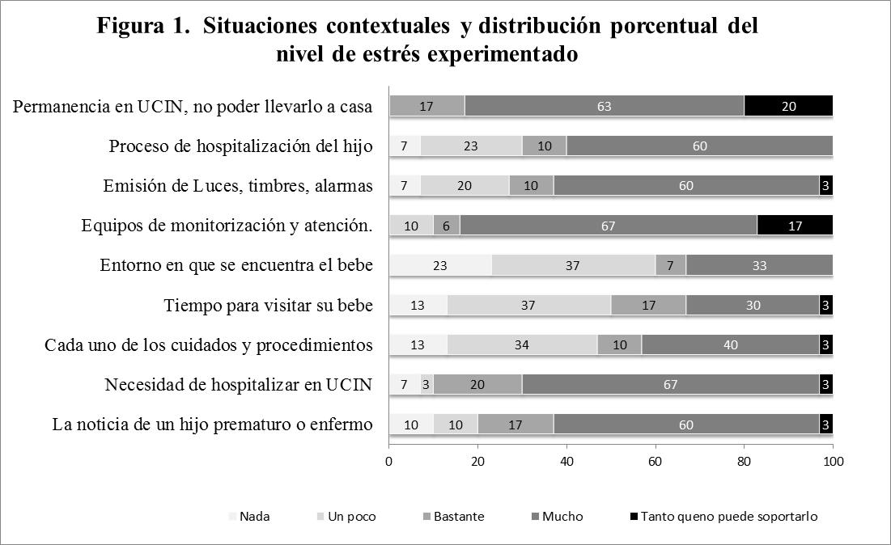
Como se aprecia en la figura 1, seis (6) de las nueve situaciones contextuales generaron bastante estrés entre el 60% y 67% de los padres, entre ellos, el proceso de hospitalización de su hijo, la emisión de luces timbres y alarmas, la necesidad de hospitalizar su hijo, la noticia de un hijo enfermo o prematuro. El tiempo con que contaban para visitar su hijo fue uno de los factores que menos estrés les desencadenó. En la figura 2 se muestra en orden descendente el promedio de los puntajes obtenidos. De las nueve situaciones evaluadas, seis obtuvieron por encima de dos (2) puntos en una escala de 0-3. Las dos situaciones contextuales que generaron más estrés, identificado por el promedio de sus puntajes, con una media de 3 y 2.9, fueron el no poder llevar a su hijo a casa junto a su familia y ver a su pequeño con equipos que lo monitorizan, comportamiento coherente con la escala de nivel de estrés anteriormente presentado. Las situaciones con promedios más bajos fueron el tiempo de visita y el entorno en que se encuentra hospitalizado su bebé, con una media de 1.7 y 1.5 respectivamente.
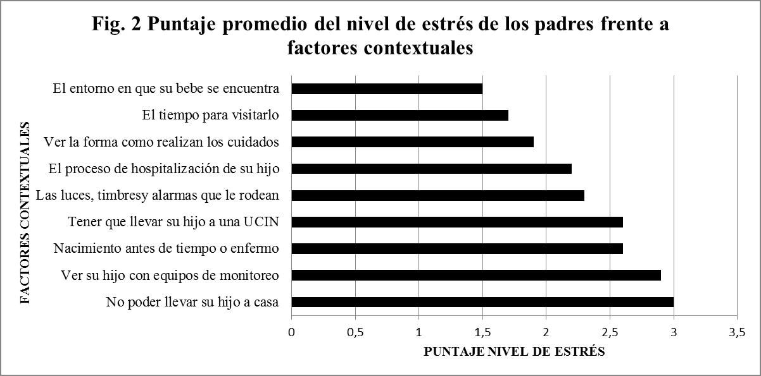
Factores focales Los factores focales que se refieren a las situaciones relacionadas directamente con el recién nacido hospitalizado, señalan que el ver su hijo con sondas y catéteres y enfrentarse a una condición opuesta a la que se había pensado de un hijo sano, fueron las condiciones que mayor nivel de estrés generó en el grupo de padres (Figura. 3) en estos dos factores junto con el temor de tocar y acariciar el bebe, se reveló el mayor porcentaje de padres (70%, 64% y 53% respectivamente) que experimentó mucho o insoportable estrés. Con la experiencia de un nivel de estrés más bajo, pero igualmente importante, se encuentra el temor porque la hospitalización cambiara la relación de los padres con los hijos. El que la enfermera tocara a su hijo y el manejo que daba el personal a su bebe, fueron factores frente a los que alrededor del 70% de los padres experimentó nada o sólo un poco de estrés.

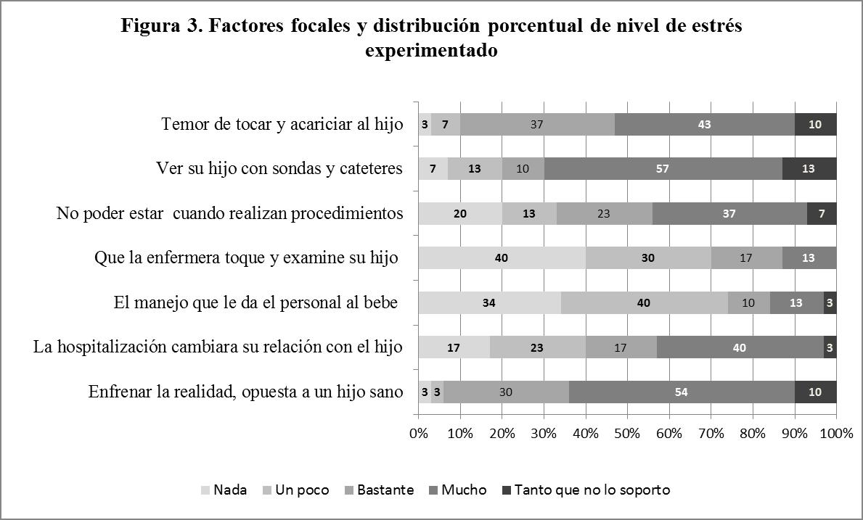
En la figura 4 se presenta los puntajes promedios de estrés obtenidos en los factores focales estudiados, encontrándose nuevamente que la realidad opuesta a lo que siempre pensaron de que su hijo nacería sano, además de verlo con tubos sondas y catéteres produjo los mayores puntajes de experiencia de estrés y los factores con menores promedios fueron el que la enfermera examine y toque al bebé, y el manejo que el personal daba al mismo.
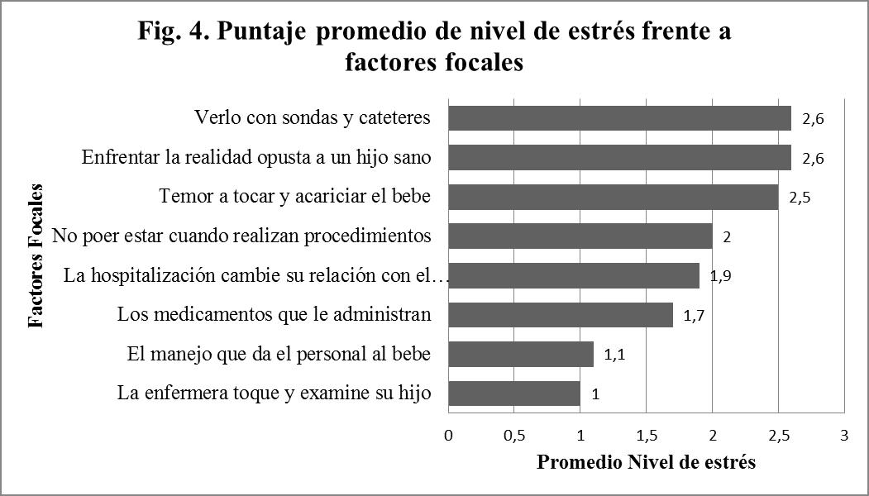
El nivel total de estrés, resultante de la sumatoria de los puntajes obtenidos por la magnitud del estrés con que tales eventos fueron experimentados por los padres, tuvo un promedio de 42,7 (DS: 10.3) para un rango posible de 0 – 80 puntos; a mayor puntaje mayor vivencia de estrés. El mayor porcentaje de padres se concentro en 40-50 puntos, Ningún padre se ubico en puntajes de estrés máximos posibles.
Estrategias de afrontamiento y adaptación. Con base en la teoría de Roy se evaluaron 5 tipos de afrontamiento: Recursivo y enfocado, Físico y enfocado, Proceso de alerta, Procesamiento sistemático, Conociendo y relacionando. Cada uno con posibilidades de puntaje diferente según el número de ítems incluido en él. Los rangos de puntaje promedio obtenidos en cada tipo de afrontamiento señalan que los padres buscaron respuestas adaptativas, procurando restablecer la organización de su sistema o nuevas condiciones de vida y demandas que la hospitalización de su hijo les exigía. Se encuentra mayor debilidad en la utilización de las estrategias de afrontamiento de procesos sistemáticos; pero mejores niveles en el uso de otras formas de afrontamiento. La media del puntaje total del uso de estrategias de afrontamiento y adaptación fue de 130,67 (DS.12.46) en una posibilidad de puntajes entre 47 y 188.
Estrategias Recursivo enfocado, conociendo relacionando, Procesos de alerta fueron los mecanismos de afrontamiento mayormente utilizados como respuestas adaptativas, para procurar restablecer la organización de su nuevas condiciones de vida y demandas que la hospitalización de su hijo les exigía. Ello implica que los padres estuvieron atentos a cualquier cosa relacionada con la situación y trataron de ser recursivos para enfrentarla, ellos evocaron y acudieron a sus experiencias pasadas con las que evaluaron habían obtenido resultados positivos o favorables e incluso llegaron a estar dispuesto a transformar su vida para salir de la crisis.
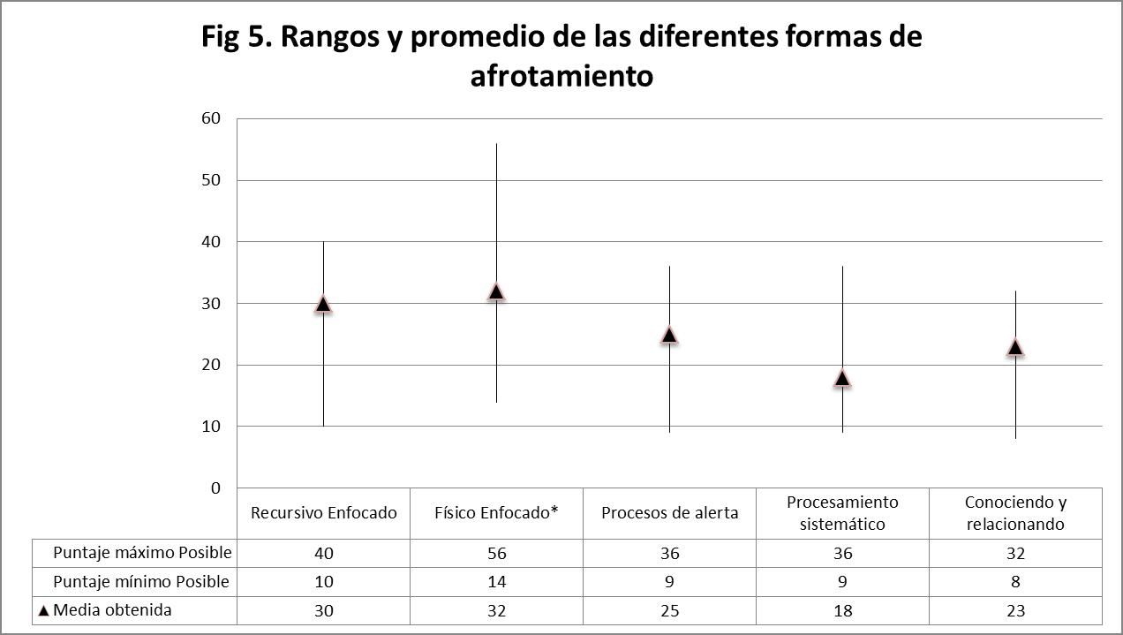
El bajo puntaje en la categoría físico enfocado señala la presencia de dificultades para completar Tareas, centrar su atención solo en el motivo de su preocupación y encontrar su situación demasiado compleja y con más elementos de los que se siente capaz de manejar. La predisposición a paralizarse y confundirse frente a esa experiencia, con tendencia a culparse frente a las dificultades se presenta en el grupo estudiado. De igual forma, respecto a los proceso sistemáticos de afrontamiento la capacidad de ver el problema en su totalidad y actuar con clara comprensión del mismo, equilibrando la actividad con su descanso son mecanismo de afrontamiento con puntajes débiles en los padres.
Según los resultados arrojados por la investigación, no se encontraron diferencias en el proceso de afrontamiento y adaptación ante la experiencia de tener un hijo recién nacido hospitalizado en la unidad de cuidados intensivos neonatales, con la edad de los padres, ni con el apoyo familiar (p>0,05). Tampoco se encontró relación entre la edad, la escolaridad, y el proceso de afrontamiento y adaptación (p>0,05).
Discusión. La experiencia de tener un recién nacido hospitalizado en una unidad de cuidados intensivos, es algo incidental o una crisis situacional que exige de los padres acudir a recursos personales y sociales y hacer uso de mecanismos de afrontamiento para los que no están preparados. Aunque factores como el cuidado ofrecido por el personal y que este estuviera en contacto con su hijo produjo nada o poco estrés, hubo situaciones frente a la que los padres experimentaron en algunos caso un estrés tal alto que sentían no poder soportarlo. El nivel general de estrés, en un rango posible de 0-80, obtuvo una media de 42,7 puntos. La interpretación que los padres hicieron de los factores focales y contextuales estudiados y la respuesta a estos, mostró que las condiciones del medio adicionales a las del bebe, son importantes en la experiencia de tener un hijo hospitalizado y en la adaptación que se hace a la nueva e inesperada situación.
Dentro de las condiciones del medio y del neonato frente a los cuales experimentan un grado de estrés tan alto que se sintieron incapaces de soportarle, estuvo el enfrentarse a una condición contraria a la que anhelaban con la llegada de su hijo, que les impidió llevarlo a casa y enfrentarse a la permanencia de su hijo en una unidad de cuidados intensivos, que es un medio extraño en el que está con equipos, medios de monitorización y tratamiento que impacta a los padres por la imagen que genera de su hijo y el temor frente a todo esto que desconocen. Este contexto conduce a experiencias cognitivas y afectivas displacenteras y a experimentar mucho estrés, entre otros, por el temor a tocar o acariciar su hijo y la preocupación de que la relación con él sea afectada por la hospitalización, en la que se encuentran con limitaciones para hacer demostraciones de afecto o acciones que fomenten el vínculo padre- madre-hijo.
Como una condición que ayudó al afrontamiento y adaptación se encontró el tiempo de visitas del que disponían los padres y el cuidado ofrecido por la Enfermera y el equipo de salud en general, lo que se ve reflejado en la confianza que experimentan con los cuidados ofrecidos a su hijo.
Los resultados señalan que los padres que tienen un hijo hospitalizado, sienten temor, y un mayor grado de angustia al visitarlo y ver los equipos altamente tecnificados que lo rodean, muchas veces ante un pronóstico incierto de su estado de salud. Estos hallazgos son coincidentes con estudios previos como el de Paludetto y colaboradores (1981)¹⁷, quienes encontraron que el ambiente físico y psicosocial de la UCIN alteraba las condiciones psicoafectivas de los padres. Jofré y Henríquez (1998)¹⁸, encontraron que los padres al ser separados de sus hijos recién nacidos, manifestaron en su totalidad sentimientos que revelan cierto nivel de estrés, como el miedo, la angustia y desesperación y sentirse inútiles.
El proceso de hospitalización se convierte en la única esperanza que su hijo tiene para recuperará la salud; no obstante, esta genera en los padres sentimientos negativos o estresantes. La separación de los padres de su recién nacido producto del aislamiento en el que queda el neonato con fines de protección, contribuye a limitar el daño físico, pero probablemente aumenta el daño emocional, siendo este último muchas veces ignorado por el personal, quien olvida establecer vínculos entre los padres y su hijo y entre la unidad y los padres para facilitarles este objetivo.
A pesar del nivel de estrés que las diversas experiencias les produce a los padres, sus respuestas y puntajes mostraron un nivel compensatorio con mecanismos reguladores comportamentales y cognitivo en busca de respuestas adaptativas, procurando una nueva organización para responder a las condiciones excepcionales de vida, como la crisis situación por su hijo enfermo. No obstante, no se encuentran en los niveles óptimos y revelan un nivel de adaptación comprometido en tanto que las respuestas y algunos de los mecanismos utilizados son inadecuadas. Estos resultados establecen la necesidad de fortalecer el cuidado de Enfermería a los padres de neonatos hospitalizados para favorecer el afrontamiento y mejor adaptación a esta experiencia que promuevan mejores condiciones de salud física, psicológica y mental de estos, como un recurso importante en la recuperación de la salud del neonato.
Como adultos, los padres hacen uso de su autodeterminación y toman decisiones que son condicionadas por sus conocimientos, creencias, valores y aprendizajes previos¹⁹ variables que son responsables de los procesos de interacción, creatividad e iniciativas que asuman y que hacen de cada individuo es un ser particular, que puede tener respuestas diferentes ante experiencias similares y que como tal requiere de un acercamiento personalizado para orientar y apoyar en la adaptación y manejo de las diferente situaciones a las que se enfrenta.
El que una experiencia sea vivida como estresante o no y la transformación que las personas hagan de sí mismas y del ambiente ante diversas situaciones, está en la capacidad que tiene cada uno de interpretar el medio ambiente interno y externo²⁰, tal interpretación está altamente supeditada a las creencias, experiencias y conceptos previos de la persona sobre tal vivencia, pero también a las condiciones contextuales del momento²¹; realidad que establece una responsabilidad institucional y en el profesional de salud en las condiciones más apropiadas que faciliten los procesos de afrontamiento y la adaptación a circunstancias inesperadas y de gran impacto afectivo en un ser humano, como es la llegada de un hijo enfermo.
La llegada de un hijo prematuro o enfermo quiebra bruscamente el proyecto forjado por los padres con relación al niño/a que imaginaban. La distancia entre lo esperado y su realidad y las condiciones que rodeen su experiencia, pueden conjugarse y favorecer sentimientos de tristeza, miedo, confusión, rechazo, incertidumbre e incluso culpabilidad que no solo afectan la relaipon madre-padre con su hijo, también la salud de los padres. Estos sentimientos pueden atenuarse con la información que los padres reciban del personal de salud respecto a todo lo referente con su hijo incluidos los procedimientos que se le realizan al pequeño y la manera en que se involucra a los padres en estos procesos, en general, el trato humano que se les brinde.
Conclusión. Es necesario evaluar de forma permanente los factores que son experimentados como estresantes por los padres y plantear estrategias que reduzcan el impacto de los mismos, fortalezcan tiempo y calidad de contacto padres-hijo y el vinculo entre ellos para que los padres tengan mayor oportunidad de desempeñar su rol. Adicionalmente, determinar estrategias de intervención para favorecer afrontamiento y adaptación de padres ante situaciones críticas, enriqueciendo la evaluación y práctica profesional a partir de teorías de enfermería sobre la adaptación como la presentada por Calixta Roy, que para el actual estudio ofreció lineamientos en la forma de abordar las variables del estudio.
Conocer la evaluación que hacen de la situación que está viviendo los padres, el cómo está afrontando la experiencia, es un insumo para que los profesionales de Enfermería sobre la base de una realidad establezcan estrategias de trabajo conjunto Enfermera- padres y defina prioridades para lograr el bienestar de estos y una interacción más positiva con su hijo enfermo. Explorar cuáles son sus expectativas de los padres frente a lo que puede hacer por su hijo en una unidad de cuidado intensivo y el cuidado que espera de la Enfermería, es un asunto pendiente y que aportaría en el objetivo de lograr una mayor adaptación a esa experiencia dolorosa.
Referencias Bibliográficas
- Guerrero Benítez, María Mercedes; Suárez Carrasco, Ana; Mendoza Rodríguez, Lidia María; Farfán Díaz, Fátima. Abordaje psicoterapéutico de la Enfermera Especialista en Salud Mental a padres con hijos ingresados en una Unidad de Cuidados Intensivos Neonatales. Biblioteca Lascasas- Fundación Index, 2011; 7(3). Disponible en </lascasas/documentos/lc0608.php> Consultado el 20 MARZO 2014
- Parra Falcón Flor María, Moncada Zulia, Oviedo Soto Sandra Josefina, Marquina Volcanes Mary. Estrés en padres de los recién nacidos hospitalizados en la Unidad de Alto Riesgo Neonatal. Index Enferm [revista en la Internet]. 2009 Mar [citado 2014 Abr 26] ; 18(1): 13-17. Disponible en: http://scielo.isciii.es/scielo.php?script=sci_arttext&pid=S1132-12962009000100003&lng=es.
- Jofré Aravena Viviane Eugenia, Henríquez Fierro Elena. Nivel de estrés de las madres con recién nacidos hospitalizados en la unidad de cuidados intensivos neonatal, Hospital Guillermo Grant Benavente de Concepción, Concepción, 1999. Cienc. enferm. [revista en la Internet]. 2002 Jun [citado 2014 Nov 25] ; 8( 1 ): 31-36. Disponible en:
http://www.scielo.cl/scielo.php?script=sci_arttext&pid=S0717 95532002000100005&lng=es. http://dx.doi.org/10.4067/S0717-95532002000100005.
- Woodward Lianne, Bora Samudragupta, Clark CAC, Montgomery-Hönger Argene, Pritchard Verena, Austin NICOLAS C. Very preterm birth: maternal experiences of the neonatal intensive care environment. J Perinatol. 2014 Jul;34(7):555-61. doi: 10.1038/jp.2014.43. Epub 2014 Mar 20.
- González Escobar Dianne Sofía, Ballesteros Celis Nury Esperanza, Serrano Reatiga María Fernanda. Determinantes estresores presentes en madres de neonatos pre término hospitalizados en las Unidades de Cuidados Intensivos. Revista Ciencia y Cuidado 2012; 9(1): 43-53
- Guillet, L., Hermand, D., y Mullet, E.. Cognitive processes involved in the appraisal of stress. Stress and Health. 2002; 18, 91-102.
- Lazarus, R. Estrés y emoción. Manejo e implicaciones en nuestra salud. 2000. Bilbao, España: Desclée De Brouwer. P. 65-76
- Folkman, Susan; Moskowitz, Judith Tedlie. Positive affect and the other side of coping. American Psychologist, Vol 55(6), Jun 2000, 647-654. http://dx.doi.org/10.1037/0003-066X.55.6.647
- Lazarus RS y Folkman S. Estrés y procesos cognitivos. 1986. Barcelona: Martínez Roca.
- Lazarus RS. Estrés y emoción. Manejo e implicaciones en nuestra salud. 2000. Bilbao: DDB.
- Castaño Elena Felipe, León del Barco Benito. Estrategias de afrontamiento del estrés y estilos de conducta interpersonal. International Journal of Psychology & Psychological Therapy, 2010; 10 (2): 245-257.
- Roy, Callista, y col. El modelo de adaptación de Callista Roy, Editorial Appleton y Lange, 2ª. ed. 1999. p. 32,
- Tomey, Ann Marriner. Modelos y Teorías en Enfermería, sexta edición. Elsevier 2007. Pp 353-373
- Lazarus, R. Estrés y emoción. Manejo e implicaciones en nuestra salud. 2000. Bilbao, España: Desclée De Brouwer. P. 176-198
- Folkman, Susan; Moskowitz, Judith Tedlie. Positive affect and the other side of coping. American Psychologist, Vol 55(6), Jun 2000, 647-654. http://dx.doi.org/10.1037/0003-066X.55.6.647
- Gutiérrez López Carolina, Veloza Gómez Mónica del Mar, Moreno Fergusson María Elisa, Durán de Villalobos María Mercedes, López de Mesa Clara, Crespo Osvaldo. Validez y confiabilidad de la versión en español del instrumento "Escala de medición del proceso de afrontamiento y adaptación" de Callista Roy. Aquichán [serial on the Internet]. 2007 Apr [cited 2015 June 15] ; 7( 1 ): 54-63. Available from: http://www.scielo.org.co/scielo.php?script=sci_arttext&pid=S1657-59972007000100005&lng=en.
- Paludetto, R. et al. Reactions of sixty parents allowed unrestricted contact with infants in a neonatal intensive care unit. En: Early Human Development, USA, 5 (5): 401-409, 1981.
- Jofré Aravena Viviane Eugenia, Henríquez Fierro Elena. Nivel de estrés de las madres con recién nacidos hospitalizados en la unidad de cuidados intensivos neonatal, hospital Guillermo Grant Benavente De Concepción, Concepción, 1999. Cienc. enferm. [revista en la Internet]. 2002 Jun [citado 2015 Jun 16] ; 8( 1 ): 31-36. Disponible en: http://www.scielo.cl/scielo.php?script=sci_arttext&pid=S0717-95532002000100005&lng=es. http://dx.doi.org/10.4067/S0717-95532002000100005.
- Lazarus, R. (2000). Estrés y emoción. Manejo e implicaciones en nuestra salud. Bilbao, España: Desclée De Brouwer.
- Guillet, L., Hermand, D., y Mullet, E.. Cognitive processes involved in the appraisal of stress. Stress and Health. 2002; 18, 91-102.
- Tomey, Ann Marriner. Modelos y Teorias en Enfermería, sexta edición. Elsevier 2007. Pp 353-373

